HONORABLE CONCEJO DELIBERANTE

ORDENANZA Nº 7683

EL HONORABLE CONCEJO DELIBERANTE DE LA CIUDAD DE SAN FRANCISCO, SANCIONA CON FUERZA DE:
ORDENANZA

Art. 1º).- DISPÓNGASE el llamado a Licitación Pública para la concesión de uso, con canon base, del Estadio Municipal “SUPERDOMO SAN FRANCISCO” de la Municipalidad de San Francisco, creado mediante Ordenanza Nº 6653, por el plazo de cinco años.-
Art.2°).- DISPÓNGASE que la contratación prevista en el artículo anterior será realizada en un todo de acuerdo a lo establecido en el Pliego de Condiciones Generales y Particulares, y sus Anexos I, II, III y IV, que se agregan, aprueban y forman parte de la presente.

Art.3°).- El presupuesto oficial de la presente Licitación, determinado en función del canon mensual base de PESOS TRES MILLONES ($ 3.000.000,00) estimado en el Pliego de Condiciones Generales y Particulares, por el plazo de la concesión, asciende a la suma de PESOS CIENTO OCHENTA MILLONES ($ 180.000.000,00), importe que será ingresado al Municipio en la cuenta presupuestaria correspondiente.

Art.4°)- FACÚLTESE al Departamento Ejecutivo Municipal a reglamentar total o parcialmente lo establecido en la presente Ordenanza

Art. 5º).- REGÍSTRESE, comuníquese al Departamento Ejecutivo, publíquese y archívese.-

Dada en la Sala de Sesiones del Honorable Concejo Deliberante de la ciudad de San Francisco, a los doce días del mes de diciembre del año dos mil veintitrés.-

Dr. Juan Martín Losano  Secretario H.C.D. | Dr. Mario Ortega  Presidente H.C.D.

PLIEGO DE CONDICIONES GENERALES Y PARTICULARES PARA LA CONCESIÓN DEL ESTADIO MUNICIPAL “SUPERDOMO SAN FRANCISCO”
CAPITULO I – “GENERALIDADES”
ART. 1º).- OBJETO
La MUNICIPALIDAD DE SAN FRANCISCO, con domicilio en Bv. 9 de Julio Nº 1187 de la ciudad de San Francisco, departamento San Justo, provincia de Córdoba, convoca a Licitación Pública, con canon base, para la CONCESIÓN DE USO del ESTADIO MUNICIPAL “SUPERDOMO SAN FRANCISCO”, sito en el Jardín Botánico de esta ciudad, para su explotación, por el plazo de CINCO (5) AÑOS, conforme los términos que se establecen en el presente Pliego.
ART. 2º).- CARACTERISTICAS DE LOS SERVICIOS A CONTRATAR
La concesión comprende la administración, explotación comercial, mejora, mantenimiento y limpieza, de todas las instalaciones y superficie que componen el Estadio Municipal “Superdomo San Francisco”, de acuerdo a las disposiciones del presente Pliego General y sus Anexos, que son parte integrante del presente.
Subsidiariamente, para aspectos no previstos, se aplicarán las disposiciones de las Ordenanzas vigentes en el Municipio, Ley Orgánica de las Municipalidades, y toda legislación compatible con la naturaleza del objeto del llamado a licitación pública a nivel provincial y nacional.
Todo cuanto no esté previsto en la normativa y en los pliegos mencionados, será resuelto de acuerdo con los Principios Generales del Derecho Administrativo en la forma más favorable a la Administración.
El inmueble posee las características, mejoras y condiciones que se encuentran descriptos en el Anexo I.
El destino de la explotación del inmueble deberá estar direccionado a la organización de ferias, exposiciones, congresos, convenciones, espectáculos musicales y afines, y todo otro evento análogo, en el orden deportivo – en sus diversas expresiones -, cultural, social, de entretenimiento, de fomento de la salud y formación ciudadana y/o de cualquier otra índole siendo esta descripción de actividades a mero ejemplo.
El oferente que resulte adjudicatario tendrá los derechos exclusivos para la utilización del inmueble, durante el período de vigencia del contrato y sus extensiones, haciendo reserva la Municipalidad de la Ciudad de San Francisco de la utilización de las instalaciones del Estadio Municipal “Superdomo San Francisco” sin obligación de pago alguno en fechas que acordará con quien resulte adjudicatario.
ART. 3º).- AUTORIDADES
La tramitación administrativa de la presente Licitación estará a cargo de la Dirección de Contrataciones, dependiente de la Dirección General de Finanzas, en el ámbito de la Secretaría de Economía, sita en calle Libertad Nº 1149 de esta ciudad. Datos de Contacto: Cra. Macarena Chiosso – Tel. 03564-439111/int. 106 – contrataciones@sanfrancisco.gov.ar y/o quien se designe.
La Secretaría de Gobierno y/o la que en el futuro la reemplace será la Autoridad de Aplicación de la Concesión.
A los fines de la apertura y evaluación integral de las propuestas presentadas, y la elaboración del orden de mérito respectivo, se conformará una Comisión de Apertura y Preadjudicación, de conformidad a lo previsto en el Art. 15º) del presente Pliego.

ART. 4º).- REGIMEN LEGAL
El trámite del presente Llamado a Licitación, y la Concesión resultante, se regirán por los siguientes instrumentos legales, en orden de prelación, a saber:
a) El presente Pliego de Condiciones Generales y Particulares y sus Anexos, el plano de la arquitectura edilicia del lugar y toda otra documentación producida en el presente llamado (circulares, notas aclaratorias, etc.).
b) La Ordenanza disponiendo el llamado a Licitación Pública.
c) La Ordenanza Nº 7.522 (Régimen de Contrataciones de la Administración Municipal), o la que en el futuro la reemplace o modifique.
d) La Ley Orgánica Municipal Nº 8.102.
e) La propuesta aceptada, el Decreto de adjudicación y el contrato suscripto.
f) Las normas y principios generales del Derecho Administrativo, Civil y Comercial.
La simple presentación implica la aceptación lisa y llana de todo el régimen legal indicado en este Pliego, con la declaración expresa de que lo conoce y acepta en todas sus partes, y cualquier modificación, sustitución, alteración, o condiciones que consignen los Oferentes en la formulación de sus propuestas, que estén en pugna con las cláusulas establecidas en el Pliego de Condiciones Generales y Particulares, serán de ningún valor y efecto, subsistiendo éstas en la forma establecida en la presente convocatoria.
ART. 5º).- PUBLICIDAD Y ADQUISICION DEL PLIEGO – SELLADO MUNICIPAL
Cualquier persona podrá tomar vista del Pliego en el sitio de internet de la Municipalidad de San Francisco (www.sanfrancisco.gov.ar), encontrándose a disposición para su consulta sin costo alguno. No obstante, los interesados en participar de la presente Licitación deberán adquirir el Pliego en la Dirección de Contrataciones de la Municipalidad, sita en calle Libertad Nº 1149 de esta ciudad, abonando por ello la suma de PESOS VEINTE MIL ($20.000,00), hasta veinticuatro (24) horas antes de la fecha límite para la presentación de las propuestas, conforme se determine mediante Decreto del Departamento Ejecutivo. El Pliego será entregado en formato digital por la Dirección de Contrataciones.
El sellado municipal a abonar para presentación efectiva de la propuesta será de PESOS CIENTO VEINTE MIL ($ 120.000,00), conforme lo establecido en el inc. 11) del art. 50º de la Ordenanza Tarifaria vigente.
ART. 6º).- CONSULTAS
Los interesados que hayan adquirido el Pliego podrán formular consultas respecto del mismo hasta cinco (5) días antes de la fecha fijada para la presentación de las propuestas. Las mismas se presentarán por correo electrónico por ante la Dirección de Contrataciones (contrataciones@sanfrancisco.gov.ar), no se aceptarán consultas telefónicas ni aquellas presentadas fuera de término.
Las respuestas serán efectuadas por Notas Aclaratorias, que se comunicarán a todos los que hayan adquirido el Pliego con dos (2) días como mínimo de anticipación a la fecha fijada para la presentación de las propuestas, pudiendo establecerse una nueva fecha para ello si así se estimara conveniente.
Las Notas Aclaratorias, una vez notificadas, pasarán a formar parte del presente Pliego, y se difundirán en el sitio de internet arriba mencionado. Se deja establecido, asimismo, que la Municipalidad podrá de oficio elaborar, emitir y comunicar Notas Aclaratorias del Pliego.
ART. 7º).- DOMICILIO
A los fines de la presentación y a todos los efectos legales, los Proponentes deberán constituir domicilio especial en la ciudad de San Francisco. También deberán denunciar un correo electrónico de contacto.
ART. 8º).- JURISDICCION
Para toda cuestión judicial o contencioso-administrativa que se origine en la presente licitación o en la ejecución del contrato correspondiente, las partes (Proponentes y Administración Municipal) se someten en forma libre y voluntaria a la Jurisdicción de los Tribunales Ordinarios de la Ciudad de San Francisco, haciendo expresa renuncia al Fuero Federal o cualquier otro de excepción que pudiera corresponder, para dilucidar cualquier controversia emergente del presente llamado a Licitación y/o de la Concesión resultante.
CAPITULO II – “DE LAS PROPUESTAS”
Art. 9°) LOS OFERENTES:
Los Oferentes podrán ser personas humanas, personas jurídicas legal y regularmente constituidas, o Uniones Transitorias (U.T.), que se encuentren inscriptas, o en trámite de inscripción, en el Registro de Proveedores de la Municipalidad
La personería jurídica deberá acreditarse con copia autenticada del Contrato Social y constancia de inscripción en el Registro Público de Comercio. En todos los casos deberá acompañarse la documentación que acredite que los signatarios de la propuesta tienen suficiente personería para efectuar la presentación y comprometer a la oferente. Todas las firmas profesionales deberán estar certificadas por sus respectivos Colegios y/o Consejos Profesionales.
Para el caso de presentaciones efectuadas por Uniones Transitorias (U.T.) se deberá cumplimentar con lo establecido por los Arts. 1463, siguientes y concordantes del Código Civil y Comercial de la Nación. En el mismo caso, además, los requisitos antes señalados para las personas jurídicas deberán ser cumplimentados por cada una de las empresas asociadas a tal fin, y el término del compromiso contractual asumido entre ellas deberá tener una duración igual o superior al del servicio que se licita y sus posibles prórrogas.
Personas humanas y apoderados:
1) Nombre completo, fecha de nacimiento, nacionalidad, profesión, domicilio real y constituido, estado civil y número de documento de identidad.
2) Número de Clave Única de Identificación Tributaria.
Personas jurídicas:
1) Razón social, domicilio legal y constituido, lugar y fecha de constitución y constancia de inscripción registral.
2) Número de Clave Única de Identificación Tributaria.
3) Nómina de los actuales integrantes de sus órganos de administración y fiscalización, y copia de las correspondientes actas de designación y/o aceptación.
4) Fecha, objeto y duración del Contrato social. Dentro del objeto social deberá estar incluida la prestación de los servicios objeto de la presente licitación.
5) Fechas de comienzo y finalización de los mandatos de los órganos de administración y fiscalización.
Uniones Transitorias:
1) Identificación de las personas humanas o jurídicas que las integran.
2) Identificación de las personas humanas que integran cada empresa.
3) Fecha del compromiso de constitución y su objeto.
4) Fecha y número de inscripción registrado de la constancia de iniciación del trámite respectivo.
5) Declaración de solidaridad, ilimitada y recíproca de sus integrantes por todas las obligaciones emergentes de la presentación de la oferta, de la adjudicación y de la ejecución del contrato.
6) En caso de que la oferta fuera suscripta por apoderado, deberá adjuntar a la misma fotocopia autenticada y legalizada del poder.
7) Unificar la personería de la U.T. en el representante legal de la empresa que opere el servicio;
8) El compromiso de no variar los porcentajes de participación de cada una de las personas que lo integran en el contrato conformativo;
No pueden ser oferentes, ni presentarse a la presente licitación:
1) Los inhabilitados por sentencia firme y aquéllos que hayan sufrido rescisiones de contratos con organismos públicos por causas inherentes a ellos, por sí mismos o a través de sociedades controladas, controlantes y/o vinculadas.
2) Los concursados o fallidos, mientras no obtengan rehabilitación, o quienes tengan acuerdos con acreedores pendientes de cumplimiento.
3) Los que se hallen suspendidos o inhabilitados en el Registro de Proveedores del Municipio a la fecha de apertura de la presente licitación.
4) Las empresas cuyos Directorios estén integrados por personas que hayan sufrido rescisiones de contratos con organismos públicos por causas inherentes a ellas.
5) Las sociedades o personas que hubieran tenido rescisión de contratos con cualquier municipio o provincia del país, o con el estado nacional, por sí mismas o a través de sociedades controladas, controlantes y/o vinculadas, por causas inherentes a las mismas.
6) Los deudores morosos de la Municipalidad.
7) Quienes tengan cuestiones judiciales con el Municipio, sea en carácter de actor o demandado, cualquiera sea su causa.
8) Las personas, humanas o jurídicas, en forma individual y como integrantes de una U.T.
ART. 10º).- GARANTIA DE LAS PROPUESTAS Y PROYECTOS ALTERNATIVOS:
La garantía de las propuestas se realizará por un importe equivalente al uno por ciento (1%) del canon total, debiendo emitirse a la orden de la Municipalidad y se constituirá mediante:
• Depósito de dinero en efectivo en Tesorería Municipal.
• Fianza o aval otorgado por cualquier entidad financiera autorizada por el Banco Central de la República Argentina, a satisfacción del organismo licitante.
• Fianza mediante póliza de seguro de caución, de compañías que cuenten con aprobación de parte de la Superintendencia de Seguros de la Nación;
Esta garantía se mantendrá hasta la firma del contrato y la Municipalidad retendrá las garantías de las propuestas y proyectos alternativos que considere conveniente para el caso que surgieren inconvenientes en la firma del contrato con el adjudicatario inicial, procediendo a la devolución de las correspondientes a los restantes oferentes.
Art. 11º) FORMATO
Las iniciativas serán presentadas hasta una (1) hora antes del día y hora fijados en el correspondiente Decreto para el Acto de Apertura de la Licitación en Dos (2) sobres cerrados, sin membrete, y con la leyenda “Licitación Pública Nº … Concesión de Estadio Municipal “Superdomo San Francisco”, los que se denominarán SOBRE PRESENTACIÓN N°1, el cual no deberá tener ningún tipo de anotación ni membrete, y SOBRE PROPUESTA N°2, inserto en el primero y debidamente identificado.
La documentación debe estar confeccionada en computadora, en idioma español, sin tachaduras, raspaduras, enmiendas o interlíneas, o con éstas debidamente salvadas, en original y duplicado, foliado y firmado en todas sus páginas por el Proponente o Representante Legal con facultades suficientes para obligarlo.
A) SOBRE PRESENTACIÓN:
El SOBRE PRESENTACIÓN debidamente cerrado y llevando una única leyenda “Licitación Pública N°………../2023”, deberá presentarse hasta una hora antes de la indicada del día del acto licitatorio, no recibiéndose bajo ningún concepto, aquel que pretendiera ser presentado, una vez vencido el término fijado.
El sobre presentación contendrá los siguientes elementos:
1) Solicitud de Admisión: se consignará en la misma, nombre y domicilio del proponente, Licitación para la que se solicita la Admisión y un detalle de toda la documentación que se presente (ver modelo adjunto).
2) Sobre Propuesta: Contendrá la Propuesta Económica según lo establecido en el Apartado B) del presente.
3) Garantía de Licitación: Contendrá la Garantía de la Licitación, de acuerdo a lo establecido en el Art. 10º) del presente Pliego.
4) Pliegos y Control de Pagos: Se adjuntará copia del Pliego General de Bases y Condiciones, y Pliego Particular de Especificaciones Técnicas, rubricadas por el oferente, con aclaración de firma y sello social, en caso que corresponda, en la totalidad de los folios. Dichas copias deberán ser expedidas por la autoridad municipal correspondiente y sellada con el control de pago correspondiente en todos sus folios, de la Tesorería Municipal.
5) Información Impositiva: Información clara y precisa de los números de inscripción y situación ante los impuestos nacionales (CUIT), provinciales (Ingresos Brutos), y municipales (Contribución que incide sobre la Actividad Comercial, Industrial y de Servicios de la Municipalidad de Origen y/o de la Municipalidad de San Francisco). En caso de no encontrarse inscripto en los gravámenes precedentemente detallados, los oferentes deberán manifestarlo expresamente.
6) Domicilio Especial: Se deberá constituir un domicilio especial dentro del radio urbano de San Francisco en el que serán válidas todas las notificaciones relativas a la presente licitación y se formulará declaración expresa de la aceptación de la jurisdicción de la Justicia Ordinaria de San Francisco con renuncia a todo otro fuero o jurisdicción judicial, inclusive la Federal.
7) Declaración jurada: De no encontrarse el proponente incurso en alguna de las situaciones inhabilitantes para presentarse en la licitación, según lo establecido en el presente;
8) Documentación contable en el caso de personas jurídicas:
a) Estados contables correspondientes a los dos últimos ejercicios económicos (años 2021 y 2022), debidamente certificados por el Colegio o Consejo Profesional pertinente. Dichos estados contables deben contener estado de resultados y todas las demás planillas que la práctica contable establece.
b) Constancia de inscripción en los impuestos al Valor Agregado, Ganancias, Ingresos Brutos o fotocopia debidamente autenticada de las mismas, consignando la clave única de identificación tributaria.
c) Acreditación del cumplimiento de las leyes previsionales formulario 924/926/931 y laborales vigentes, presentando comprobantes de pago de los últimos seis meses.
d) Declaración jurada de que no adeuda a la fecha de apertura suma alguna en concepto de aportes o contribuciones, siendo el oferente responsable de la exactitud de dicha declaración (Ley 17.250).
e) Constancia de inscripción en los organismos de seguridad social y previsión social en que se encuentre inscripto.
f) Constancia de hallarse inscripto en el Registro de Proveedores de la Municipalidad u otro órgano administrativo.
g) Referencias bancarias debidamente acreditadas y Declaración Jurada respecto a la inexistencia del cierre de su cuenta corriente bancaria por orden emanada del B.C.R.A., durante el transcurso de los últimos dos (2) años (salvo plazo menor de existencia), aún en los casos en que la misma haya sido rehabilitada.
9) Para el caso de personas humanas:
a) Certificado de Antecedentes Penales extendido por el Registro Nacional de Reincidencia con fecha de hasta 30 días anteriores de la fecha de apertura de esta licitación;
b) Certificación de Ingresos de los últimos 24 meses, con fecha de hasta 30 días anteriores a la apertura de esta licitación, y Manifestación de Bienes con fecha de hasta 90 días anteriores a la apertura. Ambas suscriptas por Contador Público y Certificadas por C.P.C.E correspondiente.
10) Toda otra documentación que acredite la posesión de antecedentes referenciados a actividades similares a las que se prevén a desarrollar en el inmueble.
En caso de que al realizarse la apertura del Sobre Presentación faltara (por omisión o por incumplimiento de lo requerido) alguno de los elementos exigidos en los puntos 1) al 8) precedentes, se rechazará sin más trámite la Presentación, devolviéndose el Sobre Propuesta y dejándose constancia de ello en el acta respectiva. El incumplimiento de alguna de las restantes exigencias será evaluado por la Comisión de Preadjudicación, quien podrá excluir al Oferente de la apertura del Sobre N°2, sin que por ello tenga derecho a reclamo alguno, pues la sola presentación implica la plena aceptación de estas condiciones.
B) SOBRE PROPUESTA:
Deberá presentarse rigurosamente y de conformidad con las normas que se dan a continuación, cuyo incumplimiento será razón suficiente de rechazo.
Formalidades: La propuesta se presentará redactada en idioma castellano, sin raspaduras, enmiendas, entrelineas o testado que no se hubiera salvado formalmente al final. La misma se labrará de conformidad al formulario adjunto (ANEXO I) "Modelo de propuesta" y deberá estar firmada por el proponente en todas sus fojas.
Canon: El canon mensual ofrecido y su sistema de ajuste;
ART. 12º).- LUGAR Y FECHA DE PRESENTACION
Las Propuestas deberán ser presentadas en la Dirección de Contrataciones de la Municipalidad de San Francisco, sita en calle Libertad Nº 1149 de esta ciudad, hasta una hora antes de la fecha y hora que se indique por Decreto del Departamento Ejecutivo.
ART. 13º).- CONTENIDO DE LA PRESENTACION
El sobre deberá contener la documentación debidamente suscripta en todas y cada una de sus fojas por el proponente, representante legal o apoderado con facultades suficientes para obligar al proponente, y ordenada de acuerdo a los siguientes puntos:
a. Índice de la Propuesta (con indicación del número de foja de la documentación presentada).
b. El Pliego y Notas Aclaratorias, si las hubiera.
c. Constitución de domicilio especial (conf. art. 7º) y declaración expresa por la que se acepta la jurisdicción de la justicia ordinaria local (conf. art. 8º).
d. Recibo expedido por la Tesorería Municipal por pago del Pliego y del Sellado Municipal correspondiente.
e. Garantía de la Propuesta, otorgada de conformidad a lo previsto supra (art. 11º).
f. Documentación legal y capacidad jurídica del proponente, de acuerdo a lo indicado infra (pto. 13.1)
g. Documentación impositiva, económica y financiera, de acuerdo a lo indicado infra (pto. 13.2).
h. Antecedentes de la actividad conforme a la propuesta que presenta, conforme lo relacionado abajo (pto. 13.3).
i. Declaración Jurada (pto. 13.5).
j. Oferta de monto de canon – Anexo II (pto. 13.6).
k. Certificado de Visita - Anexo III (pto. 13.7).
13.1).- De la documentación legal y capacidad jurídica del proponente.
Podrán ser proponentes las personas humanas y/o jurídicas, legalmente constituidas.
Si el proponente se presenta bajo forma societaria que agrupe a varias empresas, será considerado como una sola y única empresa a todos los efectos de la presente Licitación, siendo sus integrantes solidariamente responsables.
Las Propuestas deberán contener la siguiente documentación legal:
Si se tratare de una persona jurídica:
1) Contrato Social, Acta Constitutiva, Estatutos, Reglamentos, Actas de Asamblea y Directorio, y demás documentos relativos a la capacidad jurídica de la sociedad y a la representación de sus directores, gerentes y/o administradores, debidamente actualizados e inscriptos ante la Autoridad que en cada caso corresponda, mediante copia debidamente certificada. También deberá adjuntarse copia certificada del Acta Societaria (de Directorio, Reunión de Socios, etc.) que autorice la presentación a la presente Licitación Pública.
2) Nómina de autoridades vigentes y en actividad al momento de la presentación.
3) Original y/o copia autenticada de la documentación que acredite la personería del proponente, poder general o especial que otorgue las facultades suficientes del representante legal para actuar en nombre y representación del proponente a los fines de asumir todas las obligaciones derivadas del presente proceso, la que deberá ser legalizada en caso de ser de extraña jurisdicción.
Si se tratare de una persona humana:
1) Fotocopia autenticada de DNI.
13.2) De la documentación impositiva, económica y financiera del Proponente.
Los proponentes deberán acompañar:
1- Constancia de Inscripción en los Impuestos y Regímenes Nacionales efectuada por ante la Administración Federal de Ingresos Públicos (AFIP). En cumplimiento de lo dispuesto en la Resolución General 4164-E/2017 de la AFIP, ante la consulta que la Municipalidad efectúe respecto al registro de deuda de los proponentes ante la AFIP, quienes posean deuda serán emplazados a presentar el reflejo del Sistema de Cuentas Tributarias desglosado, firmado por contador público, bajo apercibimiento de su exclusión de la Licitación Pública, en cuyo caso la Dirección de Contrataciones procederá a la devolución del Sobre Propuesta y de la Garantía de Licitación oportunamente presentada.
2- Declaración Jurada de que no adeuda a la fecha de presentación suma alguna exigible en concepto de aportes, contribuciones y toda otra obligación previsional, siendo el proponente responsable de la exactitud de dicha declaración (Ley Nº 17.250).
3- Constancia de Inscripción en Ingresos Brutos o Convenio Multilateral, según corresponda.
4- Constancia de Inscripción en la Tasa que incide sobre la Actividad Comercial, Industrial y de Servicios en la Municipalidad de origen y/o en la Municipalidad de San Francisco, correspondiente a la actividad.
5- Libre deuda Municipal, en el caso de ser contribuyente local.
6- Estados Contables correspondientes a los últimos dos (2) ejercicios cerrados con anterioridad al vencimiento del plazo de presentación, certificado por el Colegio o Consejo Profesional pertinente (salvo plazo menor de existencia de la empresa). Dicha documentación deberá contener el Estado de Resultados y demás planillas y cuadros que la práctica contable establece.
7- Referencias bancarias debidamente acreditadas y Declaración Jurada respecto a la inexistencia del cierre de su cuenta corriente bancaria por orden emanada del B.C.R.A., durante el transcurso de los últimos dos (2) años (salvo plazo menor de existencia), aún en los casos en que la misma haya sido rehabilitada.
8- Para el caso de personas humanas, deberán presentar Certificación de Ingresos de los últimos 24 meses, con fecha de hasta 30 días anteriores a la Apertura de esta Licitación, y Manifestación de Bienes con fecha de hasta 90 días anteriores a la apertura. Ambas suscriptas por Contador Público y Certificadas por C.P.C.E correspondiente.
13.3) De los antecedentes relacionados a la actividad.
Los proponentes deberán adjuntar a su postulación todos los antecedentes que posea relacionados a la actividad que pretende desarrollar en el estadio a concesionar. También deberá adjuntar referencias comerciales brindadas por proveedores con los que trabaja.
13.4) Propuesta y memoria de la actividad comercial a desarrollar.
Deberá describirse detalladamente la propuesta de la actividad a desplegar en el inmueble a concesionar.
13.5) De la Declaración Jurada.
Los proponentes deberán presentar una declaración jurada expresando: a) La inexistencia de inhabilitación civil, comercial o penal vigente, de sus directores y en su caso de la empresa, por condena judicial firme y/o cosa juzgada. b) Que no ha sido declarado en Quiebra o que, si lo fue, se encuentra rehabilitado. c) Que no se encuentra en Concurso de Acreedores, o que estándolo, acredite encontrarse debidamente facultado para participar de la presente licitación.
13.6) Oferta de monto del canon.
Los proponentes deberán presentar una oferta del monto mensual y total (60 meses) del canon a pagar por la concesión del inmueble, expresada en moneda de curso legal, excluyendo todos los gastos, impuestos, tasas, aranceles y/o contribuciones, sean nacionales, provinciales, municipales o de organismos profesionales que resulten de aplicación en función del objeto de la licitación. A tal fin deberá completar la planilla de cotización que consta como ANEXO II.
La Municipalidad de San Francisco establece como precio Base la suma de PESOS TRES MILLONES ($ 3.000.000,00) mensuales, pagaderos por adelantado del uno (1) al diez (10) de cada mes, en la forma y/o cuenta que establezca la Municipalidad y le comunique fehacientemente al Concesionario. Dicho canon se actualizará semestralmente, durante todo el término de la concesión y sus prórrogas, conforme la evolución en dicho período del Índice de Precios al Consumidor (IPC), Nivel General, publicado por el Instituto Nacional de Estadística y Censos (INDEC). La actualización se dispondrá por Resolución de la Secretaría de Economía y/o el organismo que la reemplace.
Los oferentes podrán efectuar una propuesta alternativa, que será evaluada por la Comisión de Apertura y Preadjudicación. En todos los casos debe existir una oferta base.
Se podrá solicitar a los oferentes precisiones sobre la composición de sus propuestas (base y/o alternativa), que no impliquen la alteración de las mismas.
La sola presentación de la oferta económica implicará por parte del respectivo oferente el compromiso de mantener sus propuestas por el término de TREINTA (30) días hábiles a contar de la fecha fijada para su presentación. Tal compromiso se considerará automáticamente prorrogado por igual término, y así sucesivamente, de no mediar manifestación expresa en contrario por parte del oferente, con una antelación no menor a TRES (3) días hábiles a la fecha de vencimiento de cada plazo. El retiro de la oferta antes del vencimiento del plazo señalado como obligatorio, o fuera de los plazos indicados para tal fin, implicará la pérdida de la garantía de mantenimiento de la oferta.
13.7) Certificado de Visita
Los proponentes deberán visitar, como requisito esencial, el inmueble objeto de la presente concesión, para interiorizarse de las características del mismo, sus dimensiones, las instalaciones existentes y todo otro aspecto a tener en cuenta para la formulación de la propuesta y/o la oferta a presentar. La visita deberá concretarse hasta cuatro (4) días antes de la fecha prevista para la presentación de las propuestas, y a tal fin deberán coordinar con la Secretaría de Gobierno. Por lo tanto, la presentación de la propuesta lleva implícito el total conocimiento de las condiciones en las que se desarrollará la concesión de uso, y no se aceptará bajo ningún concepto que el oferente y/o adjudicatario alegue algún desconocimiento. La Autoridad de Aplicación extenderá Certificado de Visita, conforme ANEXO III.
ART. 14º).- CAUSALES DE RECHAZO DE LAS PROPUESTAS
Serán rechazadas las propuestas, sin posibilidad de subsanación, cuando:
a) Estén condicionadas o se aparten de las bases de la contratación.
b) No estén firmadas por el proponente o su representante legal en la forma indicada en el presente Pliego; o contengan tachaduras, raspaduras, enmiendas o interlíneas sin salvar en las hojas que contengan la propuesta económica, la descripción del proyecto a desarrollar, o alguna otra parte que hiciera a elementos esenciales del futuro contrato.
c) Presenten la documentación esencial en copia simple, es decir sin la autenticación pertinente.
d) No acompañen la garantía de mantenimiento de la oferta.
e) Contuvieren errores u omisiones esenciales.
Cuando proceda la posibilidad de subsanar errores u omisiones y no se afecte el principio de igualdad de tratamiento para interesados y oferentes, la Comisión de Apertura y Preadjudicación intimará al proponente a que subsane los errores u omisiones dentro de un plazo razonable, bajo apercibimiento de desestimar su propuesta. En estos casos, se interpretará la situación en el sentido de brindar a la Municipalidad la posibilidad de contar con la mayor cantidad de propuestas válidas y de evitar que, por razones formales sin trascendencia, se vea privada de optar por propuestas serias y convenientes desde el punto de vista del precio y la calidad. La corrección de errores u omisiones no podrá ser utilizada por el proponente para alterar la sustancia de la oferta o para mejorarla, ni para tomar ventaja respecto de los demás proponentes.
CAPITULO III – “DEL PROCESO DE SELECCIÓN”
ART. 15º).- PRESENTACIÓN - ACTO DE APERTURA
Por Decreto del Departamento Ejecutivo se dispondrá la fecha y hora límite para la presentación de las propuestas por los interesados que hubiesen adquirido el Pliego, las que deberán concretarse conforme lo indicado en el Capítulo II. La presentación se realizará ante la Dirección de Contrataciones del Municipio, sita en calle Libertad Nº 1149 de esta ciudad. No se admitirán propuestas presentadas fuera de término.
La misma norma establecerá el día, hora y lugar en que tendrá lugar el acto de apertura, oportunidad en la que se abrirán los sobres en presencia de la Comisión de Apertura y Preadjudicación y los proponentes que hayan concurrido. El acto de apertura se desarrollará sin interrupciones y ninguna propuesta presentada en término podrá ser desestimada en dicha oportunidad. Se deberá consignar el detalle de la documentación presentada por cada proponente, de conformidad a lo previsto en el Art. 13º del Pliego, y de la existencia de proyectos alternativos si los hubiere. Si se formularan observaciones o se advirtieran errores u omisiones, se dejará constancia de ello en el Acta respectiva, para su posterior análisis y resolución. El Acta de Apertura será notificada a todos los proponentes que no se encontraren presentes a la dirección de correo electrónico denunciada en su presentación. Los proponentes presentes quedarán notificados de su contenido el mismo día de la apertura.
Si por cualquier causa las fechas fijadas fueran declaradas “no laborables” para la Administración Municipal, la presentación de propuestas o el acto de apertura se realizarán el día siguiente hábil, a la misma hora, en el mismo lugar.
El Departamento Ejecutivo se encuentra facultado para prorrogar la fecha de presentación de las propuestas y apertura de las mismas, dando la debida publicidad, cuando las circunstancias lo hagan necesario a fin de velar por la participación de la mayor cantidad de oferentes y la protección de los intereses del Estado Municipal.
ART. 16º).- COMISIÓN DE APERTURA Y PREADJUDICACION
La Comisión de Apertura y Preadjudicación estará integrada SEIS (6) miembros, y se conformará de la siguiente manera: un (1) representante de la Secretaría de Economía; un (1) representante de la Secretaría de Gobierno; un (1) representante de la Unidad Central de Gestión; y tres (3) Concejales, dos (2) en representación de la mayoría y uno (1) en representación de la minoría. Un funcionario de la Dirección de Contrataciones, como área a cargo del procedimiento, se ocupará de la confección de las actas respectivas, que además rubricará dando fe de lo actuado.
Celebrado el acto de apertura, las propuestas presentadas en término pasarán a estudio y evaluación por la Comisión de Apertura y Preadjudicación. La etapa de evaluación de las propuestas será confidencial, por lo cual durante la misma no se concederá vista de las actuaciones.
La Comisión emitirá dictamen en el plazo de diez (10) días hábiles, pudiendo reunirse las veces que estime necesario, debiendo ello ser comunicado a todos sus miembros. También podrá valerse de la opinión de profesionales, técnicos y/o personas de reconocida solvencia en el rubro de la gastronomía, que podrá convocar y/o contratar especialmente al efecto, en tanto no tengan participación o interés alguno en la concesión objeto de la presente licitación. Si se advirtieran errores u omisiones subsanables, previo a dictaminar se otorgará un plazo razonable a tal fin, bajo apercibimiento, de conformidad a lo previsto en el Art. 13º). Durante el plazo que se otorgue para recibir la opinión de profesionales, técnicos o especialistas, o para que los proponentes subsanen los errores u omisiones de sus ofertas, se suspenderá el plazo que la Comisión tiene para expedirse.
El dictamen de la Comisión de Apertura y Preadjudicación no será vinculante y no generará derecho alguno en los proponentes. Las decisiones en el seno de la Comisión serán adoptadas por mayoría simple de los miembros presentes. Los miembros disconformes podrán elaborar y suscribir dictamen en minoría. Si no hubiera dictamen en minoría, se entenderá que la decisión fue adoptada unánimemente por la Comisión.
ART. 17º).- IMPUGNACIONES - GARANTIA
Dentro del plazo improrrogable de dos (2) días hábiles de notificados, los proponentes podrán tomar vista de las actuaciones e impugnar el dictamen de la Comisión de Apertura y Preadjudicación. La impugnación no tendrá efecto suspensivo y deberá efectuarse por escrito ante la Dirección de Contrataciones, indicando el recurrente las razones de la invalidez pretendida. Conjuntamente con la impugnación, el recurrente deberá acreditar la constitución de una garantía equivalente al tres por ciento (3%) del valor total de la propuesta en cuyo favor se hubiere aconsejado adjudicar el contrato, mediante depósito de dicha suma en la Tesorería Municipal. La garantía de impugnación será reintegrada al impugnante sólo en caso de que la impugnación sea resuelta favorablemente.
ART. 18º).- CRITERIO DE EVALUACIÓN DE PROPUESTAS
La Comisión de Apertura y Preadjudicación analizará y evaluará las propuestas conforme a lo indicado en el presente Pliego, expidiéndose sobre la más conveniente a los objetivos e intereses de la Municipalidad de San Francisco, pudiendo aconsejar rechazar una, algunas o todas las propuestas, sin que ello genere responsabilidad ninguna para el Municipio.
A los fines de determinar la propuesta más conveniente se evaluarán los proyectos presentados de manera integral, teniendo en cuenta todos los aspectos concernientes al mismo, tanto en la calidad de la propuesta, presentación, antecedentes en la explotación de espacios similares, inversiones a realizar, monto del canon ofrecido, etc. La valoración de la propuesta alternativa será libre.
La Comisión deberá emitir dictamen debidamente fundado, formulando un orden de mérito de las propuestas presentadas, que será elevado al Departamento Ejecutivo.
ART. 19º).- ADJUDICACIÓN
La concesión objeto de la presente será adjudicada a la propuesta que, ajustada al Pliego, a criterio del Departamento Ejecutivo, resulte la más conveniente a los objetivos e intereses de la Municipalidad de San Francisco, siendo irrecurrible la decisión tomada al respecto. Si se hubiesen formulado impugnaciones contra el dictamen de la Comisión, éstas serán resueltas en el mismo acto que disponga la adjudicación. Podrá adjudicarse aun cuando se haya presentado una sola propuesta.
El acto administrativo de adjudicación se formalizará mediante Decreto del Departamento Ejecutivo Municipal, y será notificado al adjudicatario y al resto de los proponentes por medio fehaciente.
El Departamento Ejecutivo Municipal podrá dejar sin efecto el procedimiento de contratación en cualquier momento anterior al perfeccionamiento del contrato, sin lugar a indemnización alguna a favor de los interesados y/o proponentes.
Los plazos estipulados en el presente Pliego, se entienden siempre a favor de la Municipalidad y el mero transcurso del tiempo no da derecho alguno a los oferentes sin una resolución expresa sobre la adjudicación.
En caso que fracase o se declare desierta la presente licitación, el Departamento Ejecutivo podrá disponer la convocatoria a un segundo llamado, y realizar incorporaciones y/o modificaciones al Pliego, con su debida publicidad. También en el mismo caso, podrá proceder conforme lo previsto en el Art. 29º del Régimen de Contrataciones (Ordenanza Nº 7.359).
ART. 20º) – MEJORA DE PRECIOS
La Municipalidad se reserva el derecho de llamar a mejora de precios en el caso de que las mejores ofertas no se diferencien en más de un cinco por ciento (5%) unas de otras. Si los oferentes comprendidos en dicha situación no mejoran su propuesta, se entenderá que sigue vigente la original.
De existir una sola oferta ventajosa a criterio de la Municipalidad, a su sólo juicio, podrá invitar a dicha Oferente a mejorar su oferta, en las mismas condiciones que las señaladas para la mejora de ofertas entre dos o más Oferentes.
ART. 21º).- GARANTIA DEL CONTRATO
El proponente que resulte adjudicado deberá contratar un seguro de caución, según las condiciones mencionadas en el Art. 11º) inc. b) del Pliego, por un monto equivalente a seis (6) cánones mensuales, tomando a tal fin el valor inicial de la propuesta adjudicada. Dicha póliza se renovará anualmente, actualizándose su valor conforme el canon vigente en cada oportunidad. Como asegurado deberá designarse a la Municipalidad de San Francisco. Cumplido el contrato, el adjudicatario deberá concurrir a la Dirección de Contrataciones a retirar la garantía.
ART. 22º).- SUSCRIPCION DEL CONTRATO
El Contrato de Concesión quedará perfeccionado a partir de su firma por el adjudicatario y la Autoridad de Aplicación.
Dentro de los cinco (5) días corridos de notificada la adjudicación, se le comunicará al adjudicatario la fecha, hora y lugar para la suscripción del Contrato. La demora en presentarse para la firma y/o en acompañar la garantía mencionada supra será sancionada con una multa automática diaria de PESOS QUINCE MIL ($ 15.000,00). Si la demora se extendiera por más de diez (10) días corridos desde la fecha fijada para la firma, se dejará sin efecto la adjudicación, perdiendo el adjudicatario la garantía de mantenimiento de la oferta, aplicándosele además la multa automática antes referida por todo el plazo de la demora. En tal caso, el Departamento Ejecutivo podrá, sin necesidad de recurrir a un nuevo llamado, adjudicar al proponente que siga en el orden de mérito, pudiendo repetir este procedimiento las veces que sea necesario.
El Impuesto de Sellos estará a cargo del adjudicatario, conforme lo establece la Ley Provincial Nº 6.006 (t.o.).
ART. 23º).- VIGENCIA DE LA CONCESION - PRORROGA
La Concesión de Uso se otorgará por el plazo de CINCO (5) AÑOS, contados desde la firma del Contrato. Dicho plazo podrá prorrogarse, previo acuerdo de partes, por hasta TRES (3) AÑOS más.
ART. 24º).- MONTO DE LA CONCESION
El monto de la concesión será el que resulte de la propuesta más conveniente y favorable a los objetivos e intereses de la Municipalidad de San Francisco, de acuerdo al canon ofrecido según el Art. 12º) del Pliego, consignado en el Anexo II, con más sus reajustes semestrales.

CAPITULO IV – “DE LA EJECUCION DEL CONTRATO”
ART. 25º).- AUTORIDAD DE APLICACIÓN
Conforme lo previsto en el Art. 3º), la Secretaría de Gobierno o la que en el futuro la reemplace, será la Autoridad de Aplicación de la presente contratación, y tendrá a su cargo el control del cumplimiento de todas las condiciones de la concesión, actuando con la colaboración de la Secretaría de Infraestructura y de Economía en aquellas cuestiones de su competencia.
Las funciones de supervisión, inspección y auditoría que cumplirá la Autoridad de Aplicación se llevarán a cabo por integrantes de la nombrada Secretaría o por agentes debida y especialmente autorizados al efecto. Tendrá amplias facultades de inspección del inmueble, como asimismo para examinar los libros, documentos, comprobantes, registros y toda otra documentación obrante en poder de la concesionaria, que le será requerida con la debida anticipación. Toda modificación, obra, construcción nueva o remodelación del inmueble, deberá contar con la autorización e inspección de la Autoridad de Aplicación.
Toda observación, relación, comunicación o consulta entre la concesionaria y la Municipalidad se realizará a través de la Autoridad de Aplicación, por escrito.

ART. 26°).- TENENCIA Y PUESTA EN FUNCIONAMIENTO
La Municipalidad de San Francisco entregará al adjudicatario el inmueble objeto de la concesión dentro de los diez (10) días de suscripto el Contrato, labrándose el acta respectiva que será rubricada por un representante debidamente autorizado de la concesionaria y por él o los funcionarios designados al efecto por la Autoridad de Aplicación. La Municipalidad se reserva la posesión de los sectores adjudicados, entregando su tenencia para su uso por el término de la concesión.
El incumplimiento por parte de la concesionaria facultará a la Municipalidad a rescindir la concesión, con pérdida de la correspondiente garantía.
ART. 27°).- OBLIGACIONES DEL ADJUDICATARIO
Se encuentran previstas en el ANEXO IV del presente Pliego.
El pago del canon mensual se abonará por adelantado, del uno (1) al diez (10) de cada mes, en la forma y/o cuenta que establezca la Municipalidad y le comunique fehacientemente al Concesionario. La Municipalidad, durante todo el contrato, podrá modificar la forma de pago dispuesta comunicándolo con la debida anticipación. La mora se produce de pleno derecho, por el sólo vencimiento del plazo mencionado. Si el último día del plazo fuera inhábil, la mora se producirá el día hábil inmediato posterior. En el supuesto de mora, el concesionario deberá abonar el canon con una multa equivalente a la tasa activa -cartera general- del Banco de la Nación Argentina, durante el tiempo que demore en efectivizar el pago del mismo, pudiendo el Municipio rehusar el cobro del canon en mora sin el pago conjunto de este interés. Si el concesionario incurriere en el atraso en el pago del canon respectivo de dos (2) oportunidades consecutivas o cuatro (4) alternadas, el Departamento Ejecutivo quedará facultado, sin perjuicio de lo establecido precedentemente, a rescindir el contrato de concesión de uso sin necesidad de previa interpelación judicial o extrajudicial alguna, debiendo el adjudicatario restituir el inmueble dentro del plazo de diez (10) días corridos de notificada la rescisión, bajo apercibimiento de iniciar la acción de desalojo.
ART. 28°).- RESPONSABILIDAD POR DAÑOS
El concesionario será responsable en todos los casos de los deterioros ocasionados a los bienes de propiedad del Municipio afectados a la concesión, que no obedezcan al uso normal de los mismos. Si en el momento de recibir las instalaciones y bienes el adjudicatario no formulara observación, se entenderá que los recibe en perfectas condiciones.
ART. 29°) SEGUROS
El concesionario deberá contratar los siguientes seguros: 1) contra incendios y daños materiales amparando las instalaciones del inmueble y sus mejoras dado en concesión por el valor de reposición, cubriendo la acción directa del fuego, rayo, explosión, humo y cualquier otro hecho dañoso; 2) de Responsabilidad Civil, que deberá cubrir, a título enumerativo, los siguientes riesgos: lesiones corporales y/o muerte resultante de ellas, y/o pérdidas o daños a bienes que afecten a la Concesionario, al Municipio y/o a terceros, con o sin vínculo contractual; 3) de Riesgos del Trabajo (Ley Nº 24.557, sus modificatorias y reglamentarias) de su personal dependiente, comprensivo de muerte, gastos de sepelio, accidente "in itinere", responsabilidad civil, incapacidad total y parcial permanente, asistencia médica y enfermedad de trabajo; 4) de Accidentes Personales, de corresponder, cuando se sirva de personas/profesionales que no estén bajo relación de dependencia, comprendiendo los riesgos de muerte, incapacidad permanente total o parcial derivada de cualquier causa; 5) de Espectáculos Públicos para cubrir riesgos del espectáculo artístico en sí, daños contra terceros y asistentes durante el desarrollo del show y/o evento en cuestión.
Todos los contratos de seguros deberán ser tomados en compañías aseguradoras autorizadas, con renuncia del asegurador a todo derecho de repetición contra ésta, y las pólizas deberán estar vigentes y pagas durante todo el plazo del contrato. Deberán contratarse con cláusula de ajuste automática del riesgo, a favor del Municipio y del concesionario como co-aseguradas. El concesionario se hará cargo de cualquier franquicia y/o descubierto referidos a las pólizas de seguros contratados de acuerdo a este Contrato.
ART. 30°) PERSONAL
La totalidad del personal que el concesionario emplee para la realización de las exigencias contractuales, estará bajo su exclusivo cargo y responsabilidad, como así también los sueldos, cargas sociales, seguros, leyes sociales y previsionales y otras obligaciones que existan o pudieren llegar a existir durante la vigencia del contrato, no teniendo dicho personal, relación de ningún tipo con el Estado Municipal. El personal deberá presentarse a los lugares de trabajo con las prendas en buen estado de conservación e higiene. Su aspecto personal y conducta, deberán ser acordes con el medio en que actúa.
Queda entendido que el Estado Municipal no asumirá responsabilidad alguna y estará desligado de todo conflicto o litigio que eventualmente se genere en cuestiones de índole laboral, gremial o sindical entre el concesionario y el personal que éste ocupare en forma independiente. Será de exclusiva responsabilidad del concesionario todo accidente de trabajo de su personal o de terceros vinculados con la prestación de tareas relacionadas a la explotación comercial del inmueble concesionado, como asimismo, el cumplimiento de todas las obligaciones emergentes de las leyes laborales, en especial las vinculadas a cobertura contra riesgos del trabajo.
En caso de resultar el Municipio objeto de acciones judiciales o administrativas promovidas por personal dependiente del concesionario, los derechos habientes de los mismos, los entes recaudadores de la seguridad social, la autoridad de aplicación de Policía del Trabajo, el sindicato que representa al personal y/o cualquier otra persona o autoridad, el concesionario deberá asumir el reclamo desinteresando al Municipio. De la misma forma se procederá respecto a las eventuales multas que imponga Policía del Trabajo por infracciones a las disposiciones de la legislación laboral, previsional, asistencial y/o de Higiene y Seguridad. La contratista tomará a su exclusivo cargo los accidentes de trabajo que pueda sufrir el personal que ocupa, procediéndose en caso de reclamo por vía judicial o administrativa, que involucre al Municipio, en la forma precedentemente establecida respecto a los reclamos laborales. A todo evento, se deja expresado que las actividades a desarrollar por el concesionario no constituyen actividades esenciales o imprescindibles del Municipio. Consecuentemente, el concesionario responderá directamente, indemnizará y/o defenderá al Municipio contra todos los juicios, reclamos, demandas y responsabilidades de toda naturaleza y especie, incluidas las costas y gastos que se derivaren de actos u omisiones en el cumplimiento de cualquiera de los términos, obligaciones y condiciones de la presente concesión. También responderá frente al Municipio por los daños y/o perjuicios que por causas imputables a ella y/o su personal y/o las personas que concurren a las actividades, pudieran sufrir los bienes propiedad de la Municipalidad.
El concesionario deberá presentar ante el Municipio, una copia autenticada de la Nómina de los empleados declarados en el Formulario 931 de la Administración Federal de Ingresos Públicos (AFIP), y del Formulario 931 que acredite la constancia de pago. El concesionario se compromete a mantener la Nómina del personal a su cargo, como así también la documentación referida a los seguros, permanentemente actualizada, durante toda la vigencia del contrato, debiendo presentar copia de la misma cada vez que se produzca alguna modificación o requerimiento. El incumplimiento de lo previsto en el presente párrafo será causal de rescisión del contrato.

ART. 31°).- MODIFICACIONES - AMPLIACIONES - MEJORAS
El concesionario no podrá realizar en el inmueble y/o sus mejoras e instalaciones ninguna modificación, ampliación o cambio funcional sin previa conformidad por escrito del Municipio. No se admitirán modificaciones que afecten el aspecto visual, fachada, configuración, estructura, tamaño y calidad de los materiales del Estadio Municipal “Superdomo San Francisco”.
Se entienden autorizadas y obligatorias a cargo del concesionario, las acciones y trabajos necesarios para dotar a los espacios de los requerimientos técnicos, estéticos y funcionales propios del uso a desarrollar conforme el proyecto presentado, comprendiendo todos los elementos arquitectónicos, tales como pisos, cielorrasos, artefactos eléctricos y de iluminación, revestimientos interiores y equipamiento los que deben ser retirados al momento del vencimiento del plazo de la concesión.
Las inversiones necesarias a realizar en obras de arquitectura, instalaciones y equipamientos serán por cuenta y cargo del concesionario.
ART. 32°).- PROPIEDAD DE LAS MEJORAS
Todas las mejoras edilicias permanentes, tecnológicas o de cualquier tipo que el concesionario introduzca a los espacios del inmueble concesionado, quedarán incorporadas al patrimonio estatal y no dará lugar a compensación alguna. Es potestad del Municipio determinar si las instalaciones fijas autorizadas, formarán parte integrante de los espacios correspondientes. Si el Municipio decidiese el retiro de las mismas, los gastos de desmantelamiento serán a cargo del concesionario.
ART. 33°).- HABILITACION – FUNCIONAMIENTO – LIMPIEZA Y MANTENIMIENTO
Es requisito indispensable presentar constancias que acrediten la habilitación del rubro ante la Municipalidad de San Francisco, previo al inicio de la actividad, pudiendo prorrogarse el cumplimiento de tal extremo por cuestiones edilicias atribuibles al Municipio.
Se respetarán estrictamente los límites fijados para cada sector funcional, no permitiéndose expansión ni aun de índole móvil o precaria.
El horario de funcionamiento, aprovisionamiento, carga y descarga de elementos, estará supeditado al que dispusiere la normativa vigente para el rubro a explotar. La Autoridad de Aplicación podrá dictar reglamentos sobre la materia.
La limpieza del inmueble concesionado estará a cargo del concesionario, quien deberá mantener en perfectas condiciones de higiene todas las instalaciones del espacio durante la totalidad del plazo de vigencia de la concesión.
El mantenimiento preventivo mínimo requerido será: revisión mensual de las instalaciones; limpieza diaria de la totalidad de los espacios concesionados y equipamiento; limpieza diaria de sanitarios, artefactos, accesorios y griferías. El mantenimiento correctivo a requerimiento, entre otros, incluye cambio de lámparas y reparación de sanitarios.
ART. 34°).- GASTOS, IMPUESTOS, TASAS, SERVICIOS Y CONTRIBUCIONES.
Serán a cargo del concesionario el pago de todos los gastos, impuestos, tasas, servicios y contribuciones que pudiera generar el desarrollo y funcionamiento de la actividad a realizar en el estadio objeto de la presente concesión. Serán a su cargo, asimismo, los gravámenes que se generen por la emisión de música y la realización de otros eventos en los espacios concesionados, como SADAIC, AADI-CAPIF, etc.
También serán a cargo del concesionario el pago del servicio de energía eléctrica y de gas natural, determinados por medidores exclusivos para los sectores objeto de la concesión, desde el momento de la firma del contrato. Cualquier otro servicio que el concesionario quisiere utilizar será contratado a su exclusivo nombre y bajo su responsabilidad.
Es a cargo de la Municipalidad la seguridad, conservación, mantenimiento, limpieza y atención de los espacios exteriores y comunes.
ART. 35°).- PUBLICIDAD.
Se podrá realizar propaganda de las actividades a desarrollar en el inmueble en radio, televisión, diario, internet, redes sociales u otros medios masivos reconocidos.
La publicidad mediante cartelería o similar en los espacios concesionados deberá ser autorizada previamente por la Autoridad de Aplicación, quien podrá admitirla siempre que no altere el estilo del Estadio Municipal “Superdomo San Francisco”.
ART. 36°) CESION.
Queda expresamente prohibido al concesionario ceder, transferir y delegar los derechos y obligaciones establecidos en el contrato, o subarrendar total o parcialmente, o dar en comodato a cualquier otra persona o entidad el inmueble entregado en concesión, sin la autorización previa de la Autoridad de Aplicación.
ART. 37°).- INFRACCIONES Y PENALIDADES
Las transgresiones a las obligaciones contraídas por el concesionario acarrearán al mismo la aplicación de multas, por cada infracción que se compruebe y por día si fuera continuada, pudiendo además el Departamento Ejecutivo Municipal decretar la caducidad de la concesión en caso de comprobarse reiteraciones. Las multas se aplicarán en forma porcentual sobre el canon mensual vigente al momento de la infracción, y se graduarán entre el uno por ciento (1%) y el treinta por ciento (30%) de su monto, según la gravedad de la infracción de que se trate. Se aplicarán por resolución de la Autoridad de Aplicación, mediante un trámite simple que garantice el derecho de defensa del concesionario. La resolución será recurrible ante el Departamento Ejecutivo Municipal, en el plazo de diez (10) días de notificada.
CAPITULO V – “DE LA FINALIZACION DEL CONTRATO”
ART. 38°) EXTINCION DE LA CONCESION
El contrato de concesión se extinguirá por las siguientes causales:
1.- Vencimiento del plazo original por el que fue otorgada y el de sus eventuales prórrogas.
2.- Mutuo consentimiento (acuerdo de partes).
3.- Incumplimiento por parte del concesionario de las obligaciones a su cargo.
ART. 39°) SUSPENSION DE LA EXPLOTACION
La suspensión de la explotación por causas imputables al concesionario y/o voluntarias de su parte sin causa alguna que lo justifique, por un plazo de sesenta días (60) facultará al Municipio a rescindir el contrato respectivo.
ART. 40°) ACTA DE ENTREGA – DESOCUPACION – DESALOJO – DESTINO DE LOS BIENES.
Finalizado el contrato, será suscripta el Acta de Entrega y Desocupación, detallando el estado de los distintos sectores en que se encuentra compuesto el inmueble y sus mejoras objeto de la concesión.
Si el concesionario no hubiese restituido el inmueble en el plazo fijado al efecto, se lo intimará para que desaloje el lugar en el plazo que fije la Autoridad de Aplicación. Vencido el plazo, de persistir el incumplimiento, el Municipio podrá demandar el desalojo y solicitar el lanzamiento del concesionario. En tal caso, los efectos de propiedad del concesionario serán trasladados al sitio que se designe, quedando establecido que no será responsable el Municipio por los deterioros o pérdidas que sufran los mismos, siendo a cargo del concesionario los gastos de traslado, depósito y demás en que se incurra como consecuencia del incumplimiento.
Transcurrido tres (3) meses contados desde la desocupación sin que el concesionario gestione -previo pago de gastos- la devolución de los efectos a que se refiere el párrafo anterior, los mismos pasarán a ser propiedad del Municipio, quedando facultado a resolver sobre el destino de los mismos.

ANEXO I – INSTALACIONES DEL ESTADIO MUNICIPAL “SUPERDOMO SAN FRANCISCO”
LICITACIÓN PÚBLICA Nº …/2023
1.- El inmueble a entregar en concesión posee la siguiente distribución, superficie y mejoras que constan en la planilla adjunta:
2.- Cortes de la planta de la edificación del inmueble.

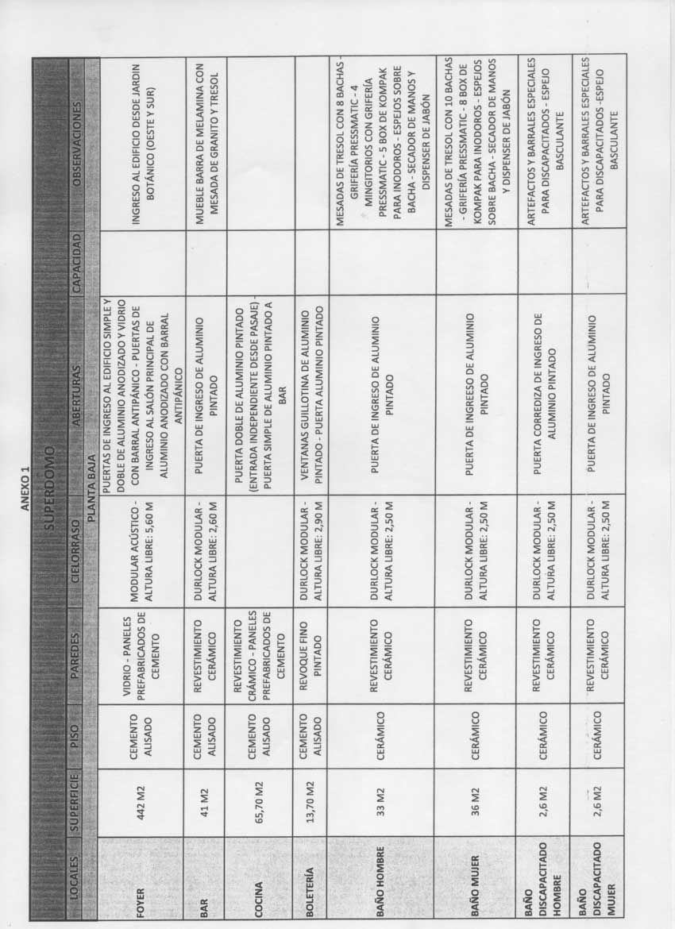

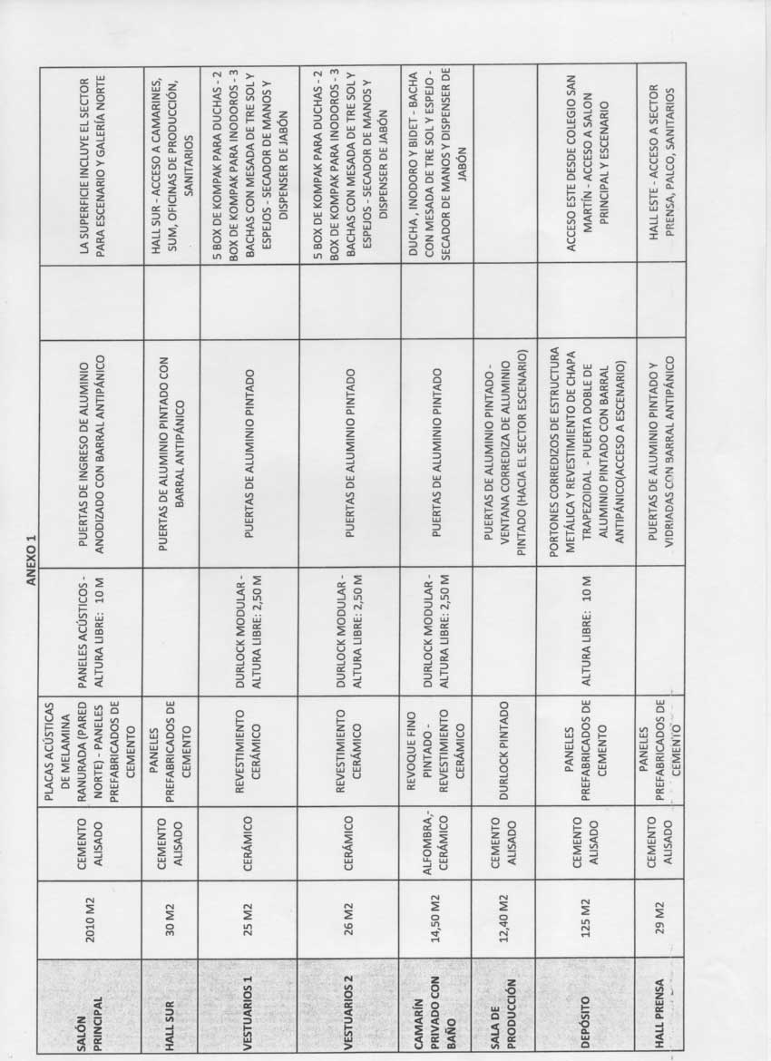

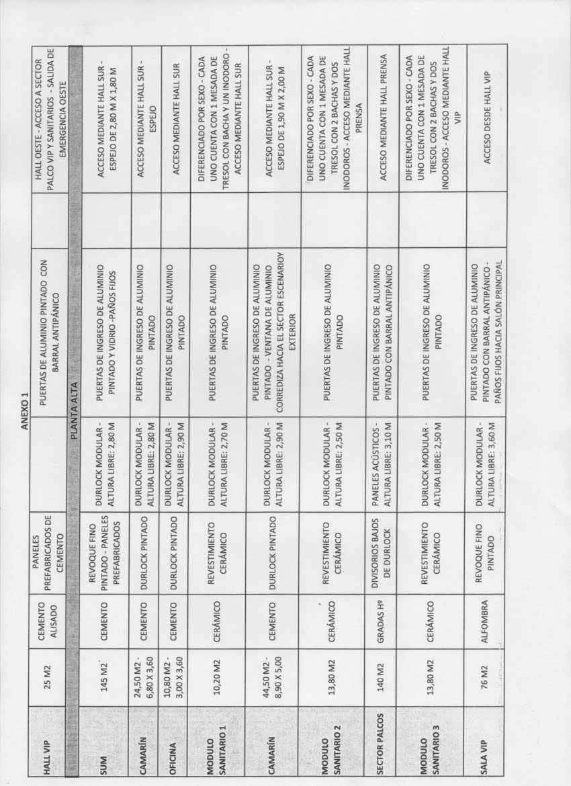

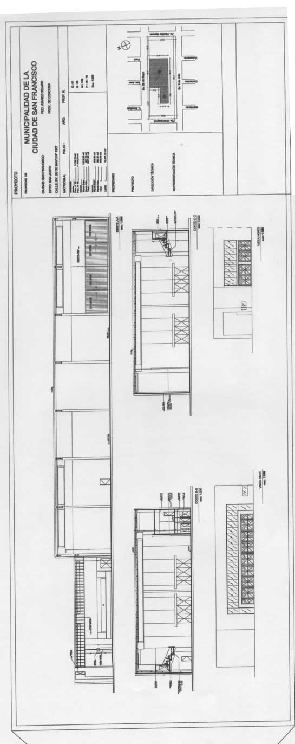
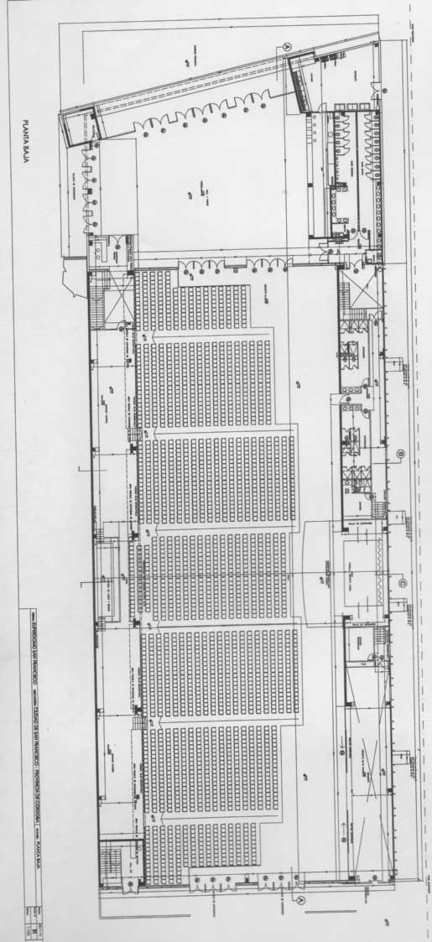
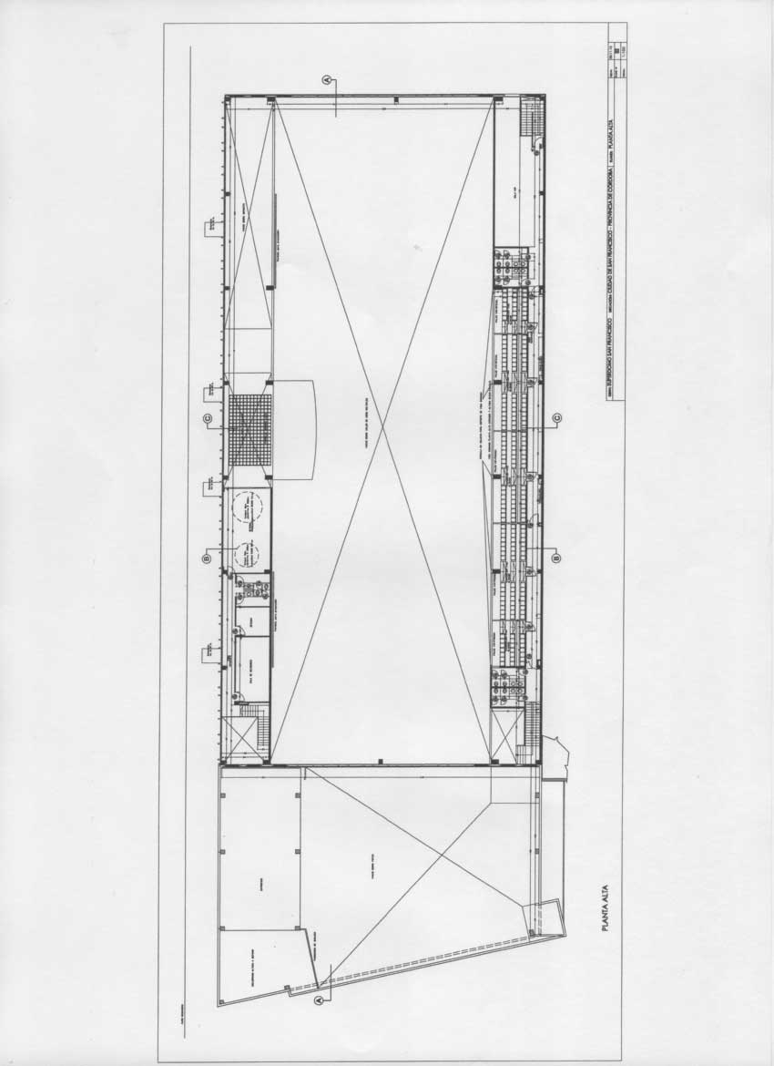

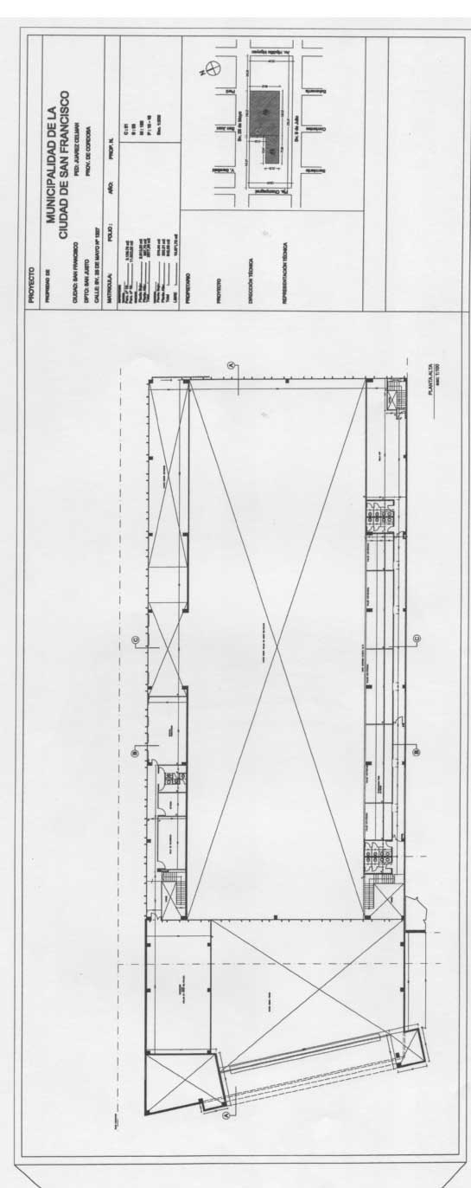
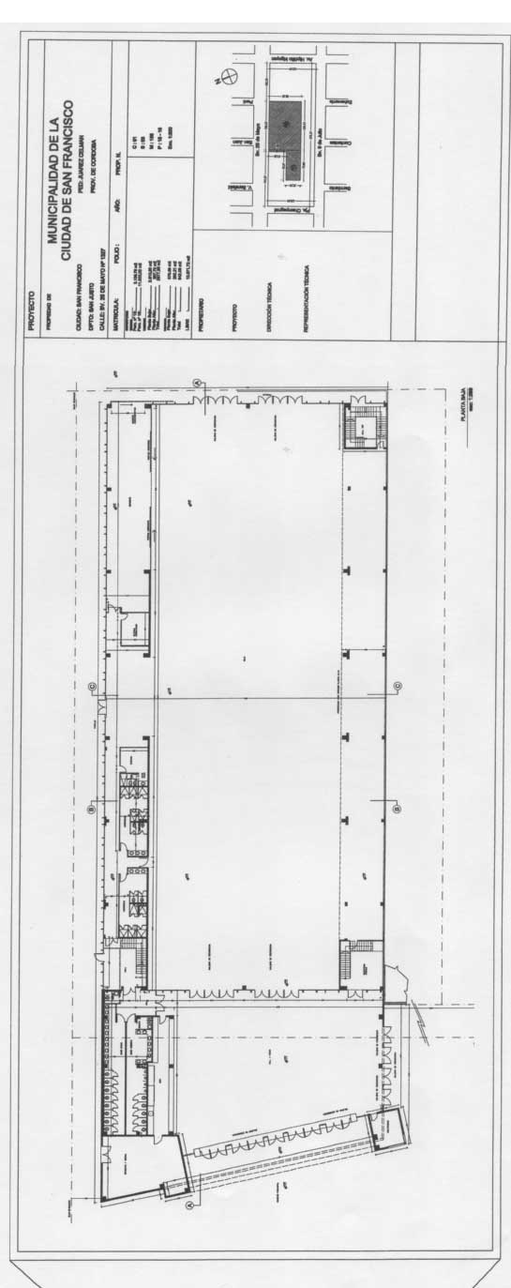

ANEXO II – Formulario Oficial de la Propuesta
LICITACIÓN PÚBLICA Nº ….
FECHA DE APERTURA: ……………. HORA DE APERTURA: ……....

El que suscribe …………………………………………………….., D.N.I. Nº…………………., en nombre y representación de la firma ……………………………………………., CUIT Nº ………………………….., con domicilio especial a los efectos de la presente Licitación Pública en la calle ……………………… Nº……….. de la ciudad de San Francisco, teléfono ………………….., correo electrónico ……………………………………, y con poder suficiente para obrar en su nombre, luego de interiorizarse de las condiciones generales y particulares que rigen la presente compulsa, cotiza los siguiente precios:

CANON MENSUAL:
CANON TOTAL:
ACTUALIZACIÓN CONFORME PLIEGO.

……………………………………..
Firma y aclaración del Proponente

LUGAR Y FECHA: ………………………………

ANEXO III – CERTIFICADO DE VISITA
LICITACIÓN PÚBLICA Nº ….

Por el presente se deja constancia que el Sr. ………………………………………., D.N.I. Nº …………………., en su carácter de representante de la firma …………………………………………….., CUIT Nº ………………………, domiciliada en calle …………………………………………….. Nº ……… de la ciudad de …………………….., con fecha …………………..ha visitado las instalaciones objeto de la Licitación Pública arriba mencionada, en el edificio del Estadio Municipal “Superdomo San Francisco”, sito en el Jardín Botánico de esta ciudad, habiéndose interiorizado de las características de los mismos, sus dimensiones, las instalaciones existentes y todo otro aspecto a tener en cuenta para la formulación de la propuesta y/o la oferta a presentar en el trámite licitatorio antes mencionado.

………………………………………… …………………………………
Firma y aclaración Firma y aclaración
Autoridad de Aplicación Visitante

ANEXO IV – OBLIGACIONES DEL ADJUDICATARIO
LICITACIÓN PÚBLICA Nº ….

Sin perjuicio de lo previsto en el Pliego de Condiciones son obligaciones del adjudicatario, en general:
1. Cumplimentar estrictamente las disposiciones legales que sean de aplicación de acuerdo con la naturaleza de la concesión, y el pago de los impuestos, tasas, contribuciones, patentes y demás obligaciones que lo graven por su explotación o actividad.
2. No destinar el inmueble dado en concesión a otro uso o goce que el estipulado, o hacer uso indebido de los mismos. El Concesionario deberá destinar el inmueble, exclusivamente a la explotación determinada en el Artículo 2º y de conformidad a lo establecido por Ordenanza de Espectáculos Públicos y las normas concordantes al respecto. Todo evento y/o actividad que organice o esté a cargo del concesionario que no sea conforme con el objeto de la concesión, deberá ser previamente autorizado por la Autoridad de Aplicación. En el caso que no se cuente con dicha autorización, la conducta de la concesionaria se considerará incumplimiento del contrato.
3. Mantener el inmueble en perfectas condiciones de higiene, conservación y seguridad, y en su caso, efectuar con la periodicidad establecida los trabajos de limpieza, mantenimiento o mejoras que correspondan, siendo responsable de cualquier deterioro o siniestro que se produzca en el mismo, inclusive en caso de destrucción parcial o total no cubiertos por los seguros.
4. No crear condiciones motivadas por el modo de prestación, que generen riesgos a los usuarios de los servicios, mayores a las previsibles y normales de la actividad.
5. Asumir la responsabilidad civil por los daños y perjuicios que pueda ocasionar por sí o por intermedio de sus dependientes o cosas a personas o cosas, ya sean empleados o terceros, conforme a los artículos 1757 y 1758 del Código Civil y Comercial de la Nación.
6. Dar cumplimiento a todas las obligaciones laborales y previsionales que en su carácter de empleador emanen de las disposiciones legales y convencionales actuales o futuras.
7. Dar cumplimiento a todas las normas nacionales, provinciales y locales, así como también las reglamentaciones generales y especiales, relativas a cuestiones de higiene y seguridad, ya sea respecto a las cuestiones alimentarias como en lo relativo a las cuestiones de higiene en el empleo, tanto en lo referente al personal que de él depende y terceros.
8. Ajustarse a las leyes y reglamentaciones nacionales y/o provinciales y/o locales, en todo lo relativo a medidas de seguridad contra incendios y otros accidentes, siendo exclusivo responsable en caso de incumplimiento, debiendo abonar los gastos y perjuicios que el mismo provoque.
9. Satisfacer en todos los casos las indemnizaciones por despido, accidentes, daños y perjuicios y demás pagos originados por la concesión.
10. Facilitar el acceso de inspectores autorizados a todas las instalaciones, libros de contabilidad y documentación vinculada con el cumplimiento del contrato y firmar las actas de infracción que se labren.
11. Entregar el inmueble y las mejoras dentro de los diez (10) días corridos de vencido el contrato o de comunicada su rescisión, libre de ocupantes, con todas sus construcciones y accesorios en perfectas condiciones de uso y conservación, debiendo en caso de no dar cumplimiento, responder por los daños y perjuicios ocasionados.
12. Mantener durante la vigencia de la concesión el nombre de “Estadio Municipal “Superdomo San Francisco”, el cual no podrá ser cambiado bajo ninguna causa y/o motivo.
13 No organizar bailes, conciertos y/o espectáculos de música del género denominado popularmente como “cuarteto cordobés” y “cumbia santafesina”;

Los incumplimientos de las normas mencionadas precedentemente y todas aquellas otras que figuren en el presente Pliego, serán considerados incumplimientos de la obligación contractual. En consecuencia, estarán sujetos a las correspondientes penalidades establecidas en el presente o en cualquier otra disposición normativa. Se deja especialmente establecido que toda constatación realizada por la Autoridad de Aplicación y/o personal que ésta designe a tal efecto o por cualquier Organismo Oficial con Poder de Policía Laboral, de incumplimientos/s relacionado/s con los aspectos contemplados en el Pliego y/o cualquier otra infracción en la que incurriera el concesionario que se encuentre relacionada con la normativa laboral Nacional, Provincial y/o Municipal vigente y/o en las que en el futuro pudieran dictarse en dicha materia, será causal de rescisión del contrato por exclusiva culpa del concesionario.

